Урок 9
Тема уроку. Хімічні властивості алканів: повне й часткове окиснення, хлорування, термічний розклад, ізомеризація. механізм реакцій заміщення.
Одержання, використання алканів

Цілі уроку: формувати в учнів знання про хімічні властивості алканів; вивчити хімічні властивості алканів, їх взаємодію з розчинами кислот, лугів, калій перманганату; показати значення реакцій горіння, повного й часткового окиснення для алканів; розвивати навички й уміння складати рівняння хімічних реакцій на прикладі хімічних властивостей алканів.
Тип уроку: вивчення нового матеріалу.
Форми роботи: навчальна лекція, демонстраційний експеримент.
Демонстрація 3. Взаємодія насичених вуглеводнів з розчинами калій перманганату, лугів, кислот.
Обладнання: медіа-фрагмент або схема реакції галогенування.
ХІД УРОКУ
I. Організація класу
II. Перевірка домашнього завдання. Актуалізація опорних знань. Мотивація навчальної діяльності
1. Самостійна робота
Варіант І
1. Укажіть тип гібридизації атомів Карбону в молекулах органічних сполук:
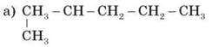
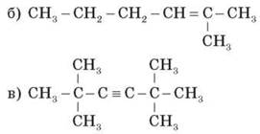
2. Складіть структурні формули двох гомологів і двох ізомерів до вуглеводню а) із завдання 1.

Варіант ІІ
1. Укажіть тип гібридизації атомів Карбону в молекулах органічних сполук:
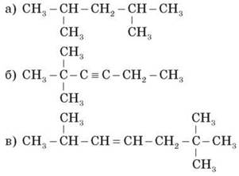
2. Складіть структурні формули двох гомологів і двох ізомерів до вуглеводню а) із завдання 1.

2. Перевірка домашнього завдання
1. *Запишіть рівняння горіння етану, етену, етину.
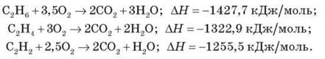
2. Обчисліть і порівняйте об’єми кисню, необхідні для спалювання 5 л етану, етену й етину.

III. Вивчення нового матеріалу
1. Хімічні властивості алканів
Насичені вуглеводні за звичайних умов не взаємодіють ні з концентрованими кислотами, ні з лугами, ні навіть з таким активним реагентом, як калій перманганат. Для них властиві реакції заміщення атомів Гідрогену та розщеплення. Ці реакції внаслідок міцності зв’язків C-C і C-H відбуваються або в процесі нагрівання, або на світлі, або внаслідок застосування каталізаторів. Розглянемо деякі приклади реакцій цього типу.
Демонстрація 3. Взаємодія насичених вуглеводнів з розчинами кислот, лугів, калій перманганату
А. Одержимо метан з натрій ацетату:
CH3COONa + NaOH CH4 + Na2CO3
Б. Одержаний метан пропустимо крізь розчин хлоридної кислоти, натрій гидроксиду, калій перманганату. Що відбувається?
Висновок: насичені вуглеводні не взаємодіють з розчинами кислот, лугів, калій перманганату.

1) Галогенування
Це одна з характерних реакцій насичених вуглеводнів. Найбільше практичне значення мають бромування і хлорування алканів.
Механізм реакції бромування алканів
Найбільш характерними реакціями насичених вуглеводнів є реакції заміщення атомів Гідрогену. Вони перебігають за ланцюговим, вільно-радикальним механізмом, зазвичай на світлі або в процесі нагрівання. Заміщення атома Гідрогену галогеном найлегше відбувається біля менш гідрогенізованого третинного атома Карбону, потім — біля вторинного і в останню чергу — біля первинного. Ця закономірність пояснюється тим, що енергія зв’язку атома Гідрогену з первинним, вторинним і третинним атомами Карбону неоднакова: вона становить відповідно 415, 390 і 376 кДж/моль.
Розглянемо механізм реакції бромування алканів на прикладі метилетилізопропілметану:

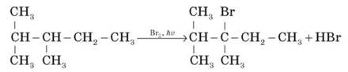

За звичайних умов молекулярний бром практично не реагує з насиченими вуглеводнями. Лише в атомарному стані він здатний виривати атом Гідрогену з молекули алкану. Тому попередньо потрібен розрив молекули брому до вільних атомів, що створює ланцюгову реакцію. Такий розрив здійснюється під дією світла, тобто внаслідок поглинання світлової енергії молекула брому розпадається на атоми Брому з одним неспареним електроном.

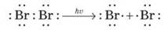 (зародження ланцюга)

Такий тип розпаду ковалентного зв’язку називається гомолітичним розщепленням.
Утворені атоми Брому з неспареним електроном дуже активні. Унаслідок їхньої атаки на молекули алкану відбувається відрив атома Гідрогену й утворення відповідного радикала.

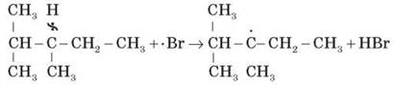 (ріст ланцюга)

Частинки, що мають неспарені електрони, а отже, і невикористані валентності, називаються радикалами.
Унаслідок утворення радикала атом Карбону з неспареним електроном змінює гібридний стан своєї електронної оболонки: від sp3 у вихідному алкані — до sp2 у радикалі. З визначення sp2-гібридизації випливає, що осі трьох sp2-гібридних орбіталей перебувають в одній площині, перпендикулярно до якої розташована вісь четвертої атомної р-орбіталі, не зачепленої гібридизацією. Саме на цій негібридизованій р-орбіталі міститься в радикалі неспарений електрон.
Радикал, що утворюється в результаті першої стадії росту ланцюга, надалі атакується вихідною молекулою галогену.

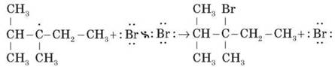 (ріст ланцюга)

Обрив ланцюга в цій реакції може відбуватися в результаті таких узаємодій:

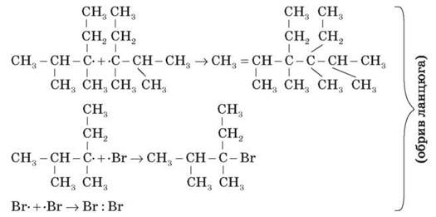

Подібно до розглянутої реакції бромування здійснюється також хлорування алканів.
Механізм реакції хлорування алканів розглядаємо на відео-фрагменті або схемі в підручнику.

2) Нітрування
Незважаючи на те що за звичайних умов алкани не взаємодіють з концентрованою нітратною кислотою, у разі їх нагрівання до 140 °С з розведеною (10%-ю) нітратною кислотою під тиском здійснюється реакція нітрування — заміщення атома Гідрогену нітро- групою (реакція М. І. Коновалова). У таку реакцію рідко-фазового нітрування вступають усі алкани, однак швидкість реакції й вихід нітросполук є низькими. Найкращі результати спостерігаються з алканами, що містять третинні атоми Карбону.

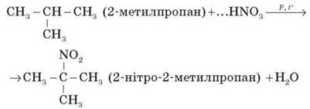

Реакція нітрування парафінів — радикальний процес. Звичайні правила заміщення, розглянуті вище, діють і тут.
Крекінг
За високої температури в присутності каталізаторів насичені вуглеводні зазнають розщеплення, що називається крекінгом. У процесі крекінгу відбувається гомолітичний розрив карбон-карбонових зв’язків з утворенням насичених і ненасичених вуглеводнів з коротшими ланцюгами.
Підвищення температури процесу приводить до більш глибокого розпаду вуглеводнів, зокрема до дегідрування, тобто до відщеплення Гідрогену. Так, метан за температури 1500 °С перетворюється на ацетилен.
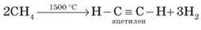

3) Ізомеризація
Під впливом каталізаторів у процесі нагрівання вуглеводні нормальної будови зазнають ізомеризації — перебудови карбонового скелета з утворенням алканів розгалуженої будови.

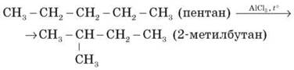

4) Окиснення
За звичайних умов алкани виявляють стійкість до дії кисню й окисників. У разі підпалювання на повітрі алкани горять, перетворюючись на карбон діоксид і воду та виділяючи велику кількість тепла.
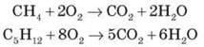
Алкани — цінне висококалорійне паливо. Спалювання алканів дає тепло, світло, а також надає руху багатьом машинам.

2. Одержання алканів
1) Природні джерела (нафта, газ, вугілля).
2) nCO + (2n + 1) CnH2n+2 + nH2O
3) Синтез Вюрца (подовження ланцюга):
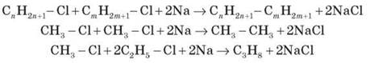

3. Застосування алканів
Насичені вуглеводні мають широке застосування в найрізноманітніших сферах життя й діяльності людини.
Газоподібні алкани (метан і пропан-бутанова суміш) використовуються як цінне паливо. рідкі вуглеводні становлять значну частку в моторних і ракетних паливах і застосовуються як розчинники. Вазелінова олія (суміш рідких вуглеводнів з числом атомів Карбону до 15) — прозора рідина без запаху і смаку, використовується в медицині, парфумерії та косметиці. Вазелін (суміш рідких і твердих насичених вуглеводнів з числом атомів Карбону до 25) застосовується для приготування мазей, які використовуються в медицині. Парафін (суміш твердих вуглеводнів C19 — C35) — біла тверда маса без запаху і смаку (tпл = 50 - 70 °С) — застосовується для виготовлення свічок, головок сірників і пакувального паперу, для теплових процедур у медицині тощо.
У сучасній нафтохімічній промисловості насичені вуглеводні є базою для одержання різноманітних органічних сполук, важливою сировиною в процесах одержання напівпродуктів для виробництва пластмас, каучуків, синтетичних волокон, мийних засобів і багатьох інших речовин. Нормальні насичені вуглеводні середньої молекулярної маси використовуються як поживний субстрат у мікробіологічному синтезі білка з нафти.
Велике значення мають галогенопохідні алканів, що застосовуються як розчинники, холодоагенти й сировина для подальших синтезів.
Перший у ряді алканів — метан — є головним компонентом природних і супутніх газів і широко використовується як промисловий і побутовий газ. Переробляється в промисловості на ацетилен, газову сажу, флуоро- і хлоропохідні.
Нижчі члени гомологічного ряду застосовуються для одержання відповідних ненасичених сполук з допомогою реакції дегідрування. Суміш пропану й бутану використовується як побутове паливо. Середні члени гомологічного ряду застосовуються як розчинники й моторні палива, вищі алкани — для виробництва вищих жирних кислот, синтетичних жирів, мастил та ін.

IV. Первинне застосування одержаних знань
1. Складаємо схему хімічних властивостей речовин у загальному вигляді.
Хімічні властивості алканів
(Складаємо в загальному вигляді схеми, що характеризують хімічні властивості алканів.)
1) Горіння:
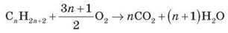
2) Галогенування:
3) Дегідрування (відщеплення H2):
2. Використовуючи схеми, що характеризують хімічні властивості алканів, запишіть рівняння реакцій, які характеризують хімічні властивості:
а) етану:
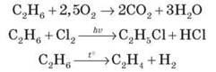
б) пропану.

V. Підбиття підсумків уроку
♦ Який висновок можна зробити про властивості насичених вуглеводнів?
♦ Яке значення має реакція горіння насичених вуглеводнів? Оцінювання роботи учнів на уроці та творчих завдань про способи одержання і застосування вуглеводнів.

VI. Домашнє завдання
Опрацювати матеріал параграфа, відповісти на запитання до нього, виконати вправи.

